Encuesta del BEI sobre el clima – 4.ª edición
LUXEMBURGO, 22 de marzo de 2022

La mayoría de los españoles espera que la transición verde mejore la calidad de vida y genere empleo neto.

- El 70 % piensa que las políticas climáticas mejorarán su calidad de vida.
- El 64 % afirma que la transición ecológica será una fuente de crecimiento económico.
- El 59 % cree que las políticas de lucha contra el cambio climático crearán más puestos de trabajo de los que destruirán.
- El 35 % prevé tener que mudarse a otra región o país en el futuro a causa del cambio climático; esta cifra aumenta al 61 % entre los veinteañeros (personas de entre 20 y 29 años).

Estos son algunos de los resultados de la última edición de la encuesta sobre el clima 2021-2022 realizada en septiembre de 2021 y publicada hoy por el Banco Europeo de Inversiones (BEI). El BEI es el instrumento de préstamo de la Unión Europea y el mayor proveedor de financiación multilateral del mundo para proyectos de acción por el clima.

Mejora de la calidad de vida, pese a un descenso del poder adquisitivo.
¿Son las políticas de lucha contra el cambio climático positivas para la economía? La mayoría de los españoles así lo piensa: un 64 % afirma que la transición ecológica será una fuente de crecimiento económico (por encima de la media de la UE del 56 %).
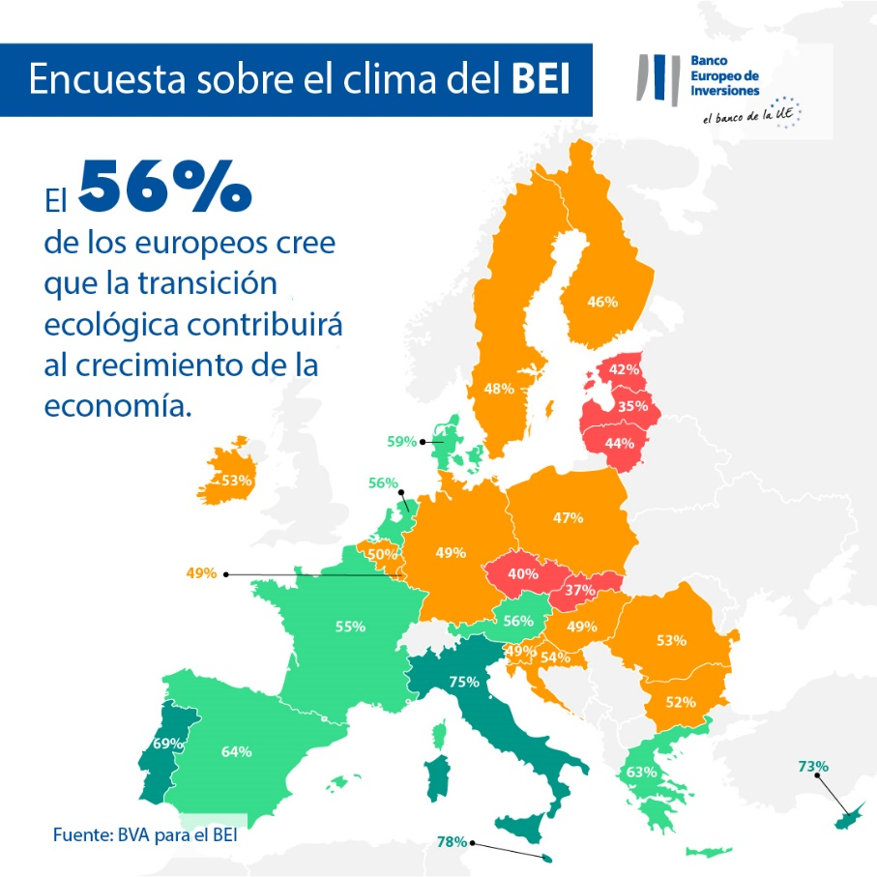

Además, el 70 % de los encuestados españoles también cree que mejorará su calidad de vida, aumentará la comodidad de su vida diaria y tendrá efectos positivos en la calidad de su alimentación o su salud. Las políticas dirigidas a abordar la emergencia climática también se consideran positivas para el mercado de trabajo: más de la mitad de los españoles (59 %) cree que tendrán un impacto neto positivo en los niveles de empleo del país, generando más puestos de trabajo de los que destruyen.
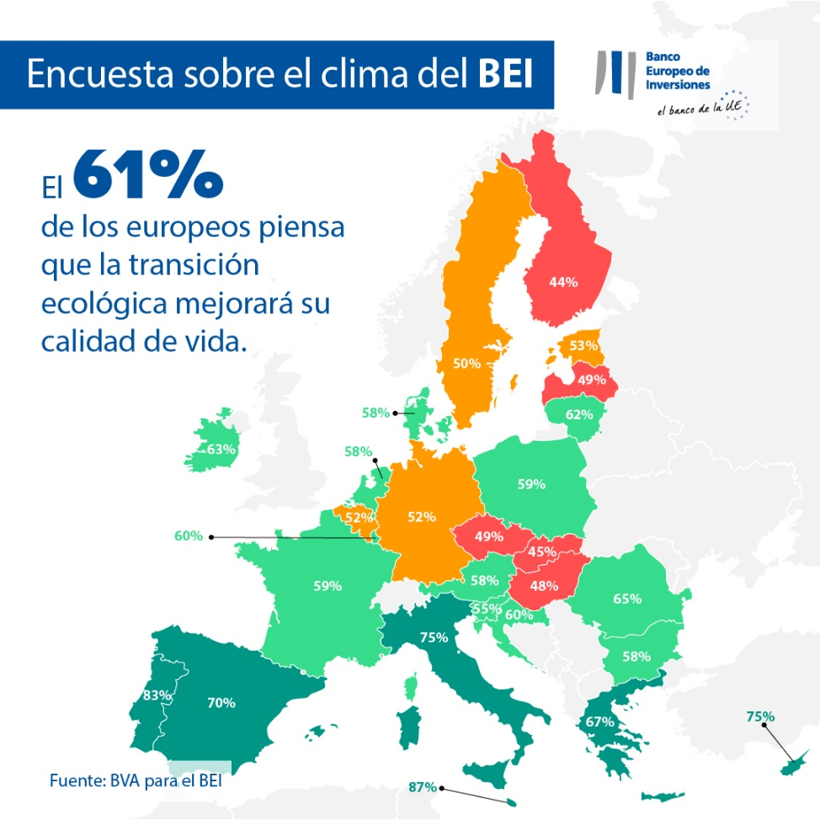

Con todo, una mayoría (59 %) prevé que su poder adquisitivo disminuirá con la aplicación de la transición ecológica.

Emigración a otras regiones y cambio de trabajo
Según los españoles, los retos relacionados con el cambio climático han llegado para quedarse. Si bien un tercio (30 %) de los encuestados cree que la emergencia climática estará controlada en 2050, el 67 % teme que seguirá siendo un problema importante a mediados de siglo.

Al preguntarles por el impacto a largo plazo de la crisis climática, más de un tercio de los españoles (35 %) prevé tener que trasladarse a otra región o país debido al cambio climático. Esta preocupación es mucho mayor entre los veinteañeros, ya que el 61 % de ellos afirma estar preocupado por la posibilidad de tener que mudarse por cuestiones climáticas.
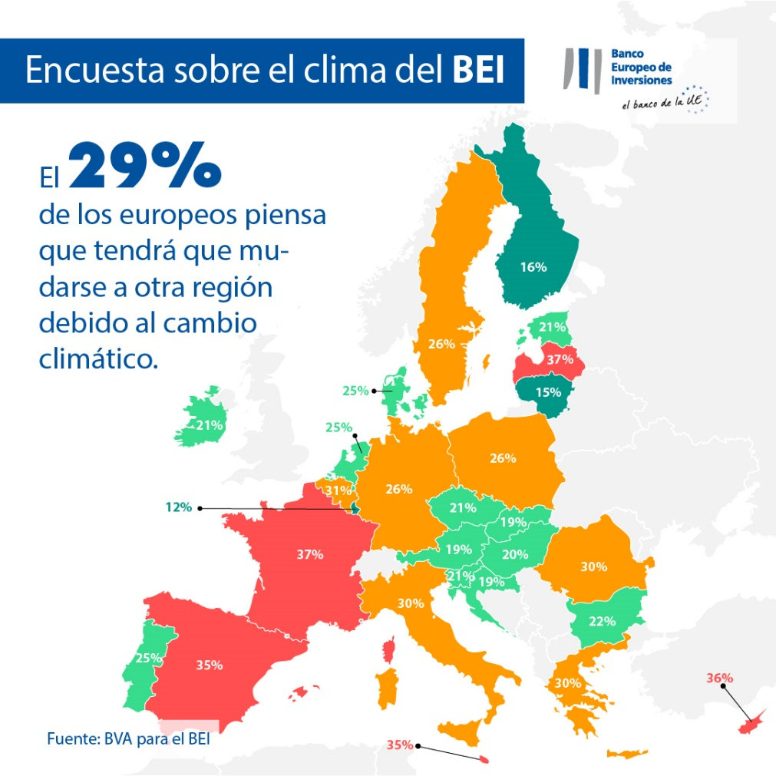

Adaptaciones del estilo de vida a largo plazo
Los españoles son conscientes de los cambios de comportamiento que deben adoptarse para hacer frente al cambio climático. Un tercio de los encuestados (34 %) cree que en 20 años la mayoría de las personas ya no tendrán coche, y el 67 % piensa que la mayoría de los españoles teletrabajará para contribuir a la lucha contra el cambio climático. Por último, un tercio (35 %) estima que la mayoría de la gente habrá adoptado una dieta basada en vegetales y el 60 % predice que se asignará una cuota de energía a cada ciudadano (12 puntos por encima de la media de la UE del 48 %).

Una comparación mundial: diferencias entre europeos, británicos, estadounidenses y chinos.
En general, los europeos están divididos en cuanto a si la transición ecológica será, o no, una fuente de crecimiento económico. Más de la mitad de los encuestados (56 %) cree que será así, en línea con la percepción de estadounidenses y británicos (57% ), mientras que los chinos son más optimistas (67 %). No obstante, la mayoría de los europeos (61 %) confía en que su calidad de vida mejorará, con un impacto positivo en la calidad de su alimentación o su salud. Los europeos son más pesimistas que los chinos (77 %), los estadounidenses (65 %) o los británicos (63 %).
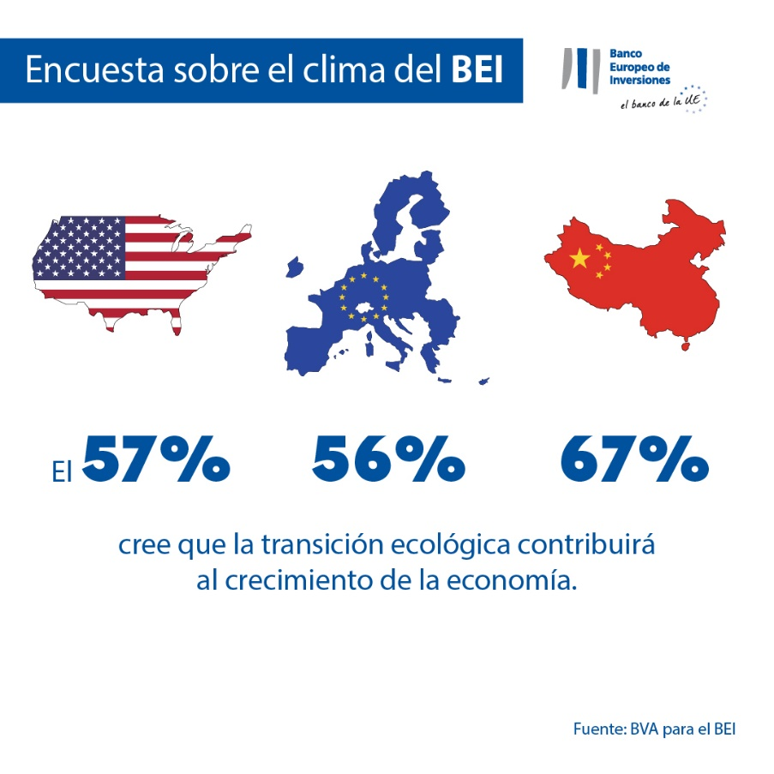

El vicepresidente del BEI Ricardo Mourinho Félix ha afirmado: «Los ciudadanos españoles confían en que la transición verde contribuirá a mejorar su calidad de vida y el mercado de trabajo. Pero también les preocupan algunos grandes cambios que tendrán que introducir en su modo de vida debido a los efectos el cambio climático a largo plazo. Como banco climático de la UE, es nuestra responsabilidad trabajar con los encargados de la elaboración de políticas y los socios de la industria para abordar de forma concreta estas preocupaciones. Al hacerlo, podemos contribuir a impulsar la doble transición hacia un futuro más verde y próspero que no deje a nadie atrás».

--

Puede descargar los datos en bruto de los 30 países encuestados en formato Excel pulsando aquí. Pulse aquí para acceder a la página web del BEI en la que se presentan las principales conclusiones de la cuarta encuesta del BEI sobre el clima.

FIN

Contacto con los medios - Lorenzo Squintani (l.squintani@eib.org)

Acerca de la encuesta del BEI sobre el clima
El Banco Europeo de Inversiones ha puesto en marcha la cuarta edición de la encuesta del BEI sobre el clima, una evaluación exhaustiva de la percepción que tienen los ciudadanos del cambio climático. Realizada en colaboración con la empresa de estudios de mercado BVA, la cuarta edición de la encuesta del BEI sobre el clima tiene como objetivo contribuir a un debate más amplio sobre las actitudes y expectativas de los ciudadanos en materia de acción por el clima. Entre el 26 de agosto y el 22 de septiembre de 2021, participaron en la encuesta más de 30 000 personas, con una muestra representativa de cada uno de los 30 países consultados.
Acerca del Banco Europeo de Inversiones
El Banco Europeo de Inversiones (BEI) es la institución de financiación a largo plazo de la Unión Europea cuyos accionistas son los Estados miembros de la UE. El BEI facilita financiación a largo plazo a proyectos de inversión viables con el fin de contribuir al logro de los objetivos de la política de la UE tanto dentro como fuera de Europa. Este opera en unos 160 países y es el mayor proveedor multilateral del mundo de financiación para proyectos de acción por el clima. El BEI ha aprobado recientemente la Hoja de ruta del Banco Climático con el fin de cumplir con su ambicioso programa por valor de un billón de euros para apoyar inversiones en favor de la acción por el clima y la sostenibilidad medioambiental en la actual década hasta 2030, y de dedicar más del 50 % de los fondos del BEI a financiar proyectos de acción por el clima y de sostenibilidad medioambiental de aquí a 2025. Como parte de esta hoja de ruta, desde comienzos de 2021 todas las operaciones nuevas del Grupo BEI se ajustan a los objetivos y principios del Acuerdo de París.

Acerca de BVA

BVA es una empresa de estudios de opinión y consultoría reconocida como una de las más innovadoras del sector. Especializada en marketing comportamental, BVA combina la ciencia de los datos y las ciencias sociales para convertir esta información en fuente de inspiración y transformarla en realidad. BVA es también miembro de la Red Independiente Mundial de Investigación de Mercados (WIN), una red mundial formada por algunos de los principales actores en investigación de mercados y elaboración de encuestas, con más de 40 miembros.

